
本科毕业设计(论文)报告
题  目 | 基于Django和Vue的在线学习平台设计

学生姓名： 张壮壮
专 业： 物联网工程
指导教师： 王进
完成日期： 2019年5月22日

诚 信 承 诺 书

本人承诺：所呈交的毕业设计是本人在导师指导下进行的研究成果。除了文中特别加以标注和致谢的地方外，其中不包含其他人已发表或撰写过的研究成果。参与同一工作的其他同志对本研究所做的任何贡献均已在文中作了明确的说明并表示了谢意。

签 名： 日 期： 2019. 05. 22

本论文使用授权说明

本人完全了解南通大学有关保留、使用学位论文的规定，即：学校有权保留论文及送交论文复印件，允许论文被查阅和借阅；学校可以公布论文的全部或部分内容。
（保密的论文在解密后应遵守此规定）

学生签名： 指导教师签名： 日期： 2019. 05. 22

摘 要
在我国经济全面发展实现民族复兴的进程中，教育的作用日益凸显，为全国各行各业的提供大量的人才储备，助力民族的伟大复兴。教育资源分配不均衡的问题渐渐地走入人们的视野， 在互联网极度发达的今天人们看到了事情解决的终极方法。因此，在线学习平台的创建就显得势在必行。然而作为知识密集型成果的在线学习平台为抢夺用户而出现过度竞争现象会影响行业的整体发展。很多不良商家打着教育的幌子实则是收费的培训机构，因此致力于开发一个公益性的在线学习平台显得极为重要，并对用户提供详细的学习记录。（注：本段写为什么要研究这个问题？建议第1句介绍研究内容相关的现状，简洁、开门见山；第2句描述当前该研究方向中的存在问题。）
本文以Django与Vue技术为基础，设计实现了一套在线学习平台。采用当前业界流行的前后端分离的架构，即前端只关注页面的渲染、数据的解析和界面样式；后端则专注于具体的业务逻辑。利用 Django 搭建网站的后台管理与提供服务的相关API，利用 Vue 技术进行前台页面的搭建。以此实现对资源的管理，并记录用户的操作行为，进行相关的总结形成邮件发送给用户。该平台的具有用户端与后台管理两个方面，包含六个功能模块，分别是用户模块、课程模块、机构模块、推荐模块、搜索模块、评论模块。
（注：本段写本文怎么解决这个问题？建议第1句介绍本文研究对象；第2句本文工作原理与研究思路；第3句介绍详细的研究或开发工作内容。）
本文通过测试系统，证明了该系统的具有极高的可用性。该平台通过对资源的管理整合为用户提供了便捷的学习环境与为用户提供精确的月度总结报告。（注：本文的解决方案取得什么效果？即介绍取得了什么结果或结论，达到了什么性能指标。）
中文摘要200字左右，中文字体为小四号宋体，英文为小四号Times New Roman，首行缩进2字符，1.5倍行距，两端对齐。
关键词：在线学习；用户行为记录；信息管理

摘要是以提供文献内容梗概为目的，不加评论和补充解释，简明、确切地记述文献重要内容的短文。其要素一般包括：①目的——研究、研制、调查等的前提、目的和任务，所涉及的主要范围；②方法——所用的原理、理论、条件、对象、材料、工艺、结构、手段、装备、程序等；③结果——实验的、研究的结果，数据，被确定的关系，观察结果，得到的效果，性能等；④结论——结果的分析、研究、比较、评价、应用，提出的问题，今后的课题，假设，启发，建议，预测等；
写摘要时不得简单地重复题名中已有的信息，要排除在本学科领域中已成常识的内容，要用第三人称的写法。应采用“对……进行了研究”、“报告了……现状”、“进行了……调查”等记述方法，不使用“本文”、“作者”等作为主语。摘要的第一句不要与题目重复；取消或减少背景信息，只表示新情况、新内容；不说空洞的词句，如“本文所讨论的工作是对过去×××的一个极大地改进”、“本工作首次实现了……”、“经检索尚未发现与本文类似的工作”等；此外，作者的打算及未来的计划不能纳入摘要。

ABSTRACT
字体为小三号Time New Roman，段前段后为0.5行距，1.5倍行距。

英文摘要应与中文摘要内容相对应，缩写词首次出现时应写明全称。字体为小四号Time New Roman，首行缩进2字符，1.5倍行距，两端对齐。严禁使用翻译软件直接进行全文翻译。

小四号Time New Roman字体，首字母大写，其他字母均小写（若是缩略词则要全部大写），关键词之间用西文逗号相隔，结束处不用标点符号，行距1.5倍，与摘要之间空一行。若关键词有第二行，则与上一行实体词汇对齐。
Keywords: Keyword1, Keyword2, Keyword3

左对齐，小四号Time New Roman加粗字，首字母大写，“:”后空一格

英文摘要撰写注意事项：
(1) 尽量取消不必要的字句：如“It is reported…”，“The author discusses…”，“In this paper，”。
(3) 采用短句叙述，但要避免句形单调；目的、方法、结果用过去时态，结论用一般现在时态；可用动词的情况应尽量避免用动词的名词形式；避免使用一长串形容词或名词来修饰名词；注意冠词用法，不要误用、滥用或随便省略冠词。
(4) 语言要精炼，多用简短、词义清楚、熟悉的词；避免使用文学性的描述手法撰写文摘。
(5) 对已经为大众所熟悉的缩写词可直接使用，对于那些仅为同行所熟悉的缩略语，应在题目、摘要或关键词中至少出现一次全称。
(6) 英文摘要必须准确通顺，严禁直接机器翻译。

目 录
一级标题，小三号黑体字加粗，居中，字间空两个字符，行距设置为多倍行距，设置值为3，段前段后均0.5行。
目录内容用“插入－引用－索引和目录”自动生成。
宋体 小四字1.5倍行距，无缩进
摘 要…………………… ………………………………………………………………… I
ABSTRACT…………………………………………………………………………………… II
第一章 绪论 ............................................. …………………………………….. ... ... ... ... ... .. ...1
1.1 研究背景……………………………………………………………………………...…...…1
Times New Roman 小四号字1.5倍行距，无缩进
1.2 研究现状…………………………………………………………………………...…...……2
1.3 主要研究内容............................... …………………………...…......................3
1.4 论文结构..................................... …………………………...….....................4
第二章 相关技术 .......................... …………………………...…..............5
2.1 相关技术介绍................................. …………………………...…...................5
2.2 技术分析比较.................................. …………………………...…..................7
2.3 课题技术路线................................ …………………………...…....................9
2.4 本章小结 ........................................ …………………………...…................10
第三章 ***需求分析 .......................... …………………………...…..............11
3.1 系统总体需求............................... …………………………...…....................11
3.2 系统功能需求................................... …………………………...…......................12
3.3 系统非功能需求.................................... …………………………...….....................15
3.4 本章小结......................................... …………………………...…................19
第四章 ***系统分析与结构设计 ...... …………………………...…...................20
4.1 系统架构....................................... …………………………...…................20
4.2 硬件设计................................. …………………………...….........22
4.3 软件设计..................................... …………………………...…....................25
4.4 本章小结.............................................. …………………………...…...........28
第五章 ***系统详细设计与实现 ............ …………………………...….............29
5.1 ******功能.............................................. …………………………...….........29
5.2 *******功能.......................................... …………………………...…............31
5.3 *******功能.......................................... …………………………...…............33
5.4 系统测试............................................ …………………………...….............35
5.5 本章小结............................................ …………………………...….............38
第六章 结论与展望 ........................... …………………………...….......................39
6.1 本文主要成果................................... …………………………...…................39
6.2 未来工作展望................................ …………………………...…...................40
致 谢 ................................................ …………………………...…..........41
参考文献 ............................................ …………………………...….........42
附录 ……………………………………………………………………………………………43
此论文结构供同学们参照，可根据自己课题的内容进行微调。

第一章 绪论
一级标题，小三号黑体加粗字，居中，段前、段后均0.5行，1.5倍行距。
“第一章”与标题之间空两格
注意：此处不用样式1，用标题1
本章篇幅不少于3页。

1.1 研究背景
二级标题，四号宋体加粗字，顶格不缩进，段前、段后均0.5行，1.5倍行距。
章节编号“1.1”后空一格写标题名。

1.2 研究现状

1.3 主要研究内容

1.4 论文结构

1.5 论文总体要求
- 论文正文用小四号字，英文为小四号Times New Roman，中文为小四号宋体，1.5倍行距，首行缩进2个字符（四个空格）。正文不少于15000个汉字符（包括正文中图表字符），毕业设计严禁抄袭，引用其它文献中的原文不得连续超过30个汉字符。要求文字通顺，语言流畅，无错别字。正文中凡变量用斜体，矢量、矩阵加粗进行标识。
- 参考文献标注用中括号，以上标形式，按在正文中第一次出现的先后顺序标注。
- 页面设置为：页边距上、下、左、右均为2cm，装订线宽为0.5cm，装订线位置为左(具体设置见下图)，严禁擅自更改。
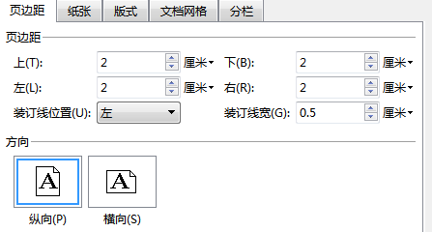

- 图标注格式：凡毕业设计中使用了图，则在毕业设计正文中需加以描述说明。插图都要写明图号、图名称，并放在图的下方居中处，图号与图名称之间空一格，中文用五号宋体字，英文用五号Times New Roman。图号按一级标题编排，如一级标题是第2章，图为该级标题下的第3个图，则图号为“图2.3”，依次类推。图序必须连续，不得重复或跳缺。基本原理框图用计算机软件（Visio等）绘制成可编辑图，尽量不要用.jpg/.bmp等不可编辑的图片格式图。图中字体为五号（10pt/10.5磅），中文用宋体，英文用Times New Roman，图不能有背景填充色(专业需要除外)。
- 表格的标注如下
一般用三线表，表题应写在表格上方正中，表序写在表题左方不加标点，空一格写表题，表题末尾不加标点，按章节编序，表序必须连续。
表题中文用五号宋体，英文用Times New Roman；表格内中文用五号宋体，英文用五号Times New Roman字体。

表2.1 选取组分的热力学性质
组分 | H_{f}(kcal/mol) | S_{f}(kcal/mol) | C_{p}(kcal/mol)
A1  A2  A3 | 100 | 100 | 100

续表2.1
组分 | H_{f}(kcal/mol) | S_{f}(kcal/mol) | C_{p}(kcal/mol)
A4  A5  A6  A7  A8 | 100 | 100  原则上表格不可跨二页。但实在不行，可以下页接写，接写时表题省略，表头应重复书写，并在左上方写“续表xx”。 | 100

- 公式：所有的公式用公式编辑器生成，禁止使用图片格式。公式尺寸标准用小四号字大小（即12磅）；其他的用默认值。公式编辑完后的大小应为100%，不要缩放。公式应另起一行，正文中的公式、算式或方程式等应编排序号，公式后编号的括号用中文输入状态输入的括号，（2.1）、（2.2）。序号标注于该式所在行(当有续行时，应标注于最后一行)的行末。公式按章节顺序编号。公式序号必须连续，不得重复或跳缺。重复引用的公式不得另编新序号。全篇论文所有公式排列需整齐，不一定要居中，建议行首缩进4个字符（8个空格）。较长的公式，如必须转行时，最好在等号处转行，如做不到这一点，要在+，-，×，÷等数学符号处转行。数学符号应写在转行处的行首。上下式尽可能在等号“＝”处对齐。全篇论文所有公式排列需整齐，公式编号右对齐。
(7) 希腊字母：不在公式里的希腊字母用插入符号输入（在Word菜单里用插入－>符号），用斜体，其后空一格，不要用动态键盘输入，不要用公式编辑器生成。
(8) 设计方案验证输出图不能有背景色（专业要求除外），坐标轴尽量标清变量名和单位，单位放在半角小括号内直接置于变量后。
页脚为页码，阿拉伯数字，居中。

- 请务必使用 MS-Word （Office 2010 以上版本）撰写论文。学校提供正版软件下载，网址为software.ntu.edu.cn。

- 文中代码必须美观规范。建议同学们贴代码统一使用 PlanetB网站，点击网站链接http://www.planetb.ca/syntax-highlight-word，转换后，复制到 Word文档中。例如：
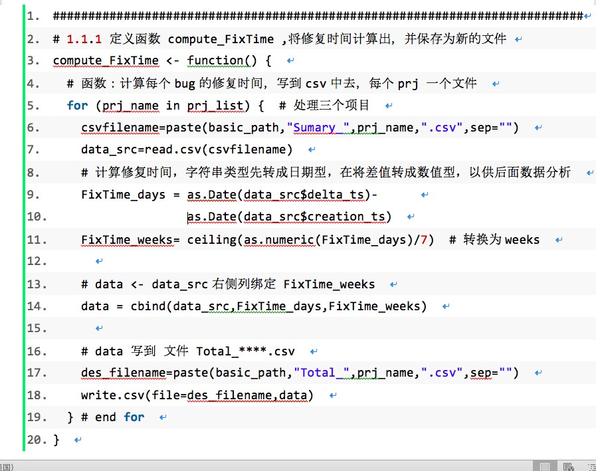

(11) 正文（从绪论到结论）不可少于20页，建议25页至40页为宜。
(12) 论文写完之后，必须通读，确保文字通顺，无错别字。
(13) 文中尽量避免使用第一人称（我、我们等），只有“结论与展望”“致谢”部分可以用第一人称。
(14) 英文缩写要规范。可参考http://www.cnblogs.com/juking/p/6878570.html。
标号使用要规范。
(15) 标号要按级别使用，不可颠倒。标号的级别次序大体如下：
一、标题
（一）标题
1. 标题
（1）标题
①标题

请注意标号后面的标点符号，有的是顿号，有的是点，有的没有。
正文中的标号要与标题标号相区别，不能混用。一般地，正文标号要比标题标号低一个级别。例如：标题为“2.1.1移动互联网的定义”，正文里的标号可以为“（1）移动互联网最终将超越PC互联网，引领发展新潮流”。再低的一个级别可以是“①XXXX”。
(16) 请一定注意：为了对接我国工程教育认证的相关要求，本文要求的若干“指标点”，同学们论文必须全部覆盖到，否则论文视为不合格，不可参加答辩。

1.6 关于杜绝学术不端的严正声明
一、在毕业论文的撰写中，如果文中使用了其他文献的文字，都需要明确地标注引用。例如：
目前 Android 系统版本繁杂，各个版本占有率不一，系统碎片化严重^{[1]}。

参考文献
[1] 李亮. Android 系统开发问题杂谈[J]. 程序员, 2009(7):116-117.

二、所有的论文在答辩之前都要送学校查重，查重使用的是“中国知网论文查重检测系统”，比市面上其他查重系统严格。查重的范围非常广泛，包括学位论文、期刊论文、会议论文、专利、图书、网页等。
本专业要求毕业论文的知网系统查重率小于25%。
三、通大学〔2017〕23号文件“《南通大学学生违纪处分规定》”中明确规定了对于学术不端行为的处理办法：
“第二十二条 学位论文、公开发表的研究成果存在抄袭、篡改、伪造等学术不端行为，给予记过以上处分；情节严重的，或者代写论文、买卖论文的，给予开除学籍处分。”

第二章 相关工作
本章篇幅不少于3页。

2.1 相关技术介绍
介绍该课题涉及的技术。
三级标题中文用宋体小四，英文为小四号Times New Roman加粗，空一格写标题名。顶格不缩进，段前、段后均0行，1.5倍行距

2.1.1 物联网技术介绍

2.2 技术分析比较
别人研究该课题常用技术有哪些？
这些技术的优缺点比较？
本文决定采用什么技术？

2.3 课题技术路线
本文采用什么技术路线？
本文技术路线框架下，各组成部分的关系是什么？

2.4 本章小结
不少于200字。概述本章内容。例如： 本章介绍了……，分析……，在阐述……基础上，给出了……

第三章 ***需求分析
本章篇幅不少于5 页。

3.1 系统总体需求
系统目标。
需求分析NABC模型；可参考《构建之法》对应章节NABCD分析
http://www.cnblogs.com/xinz/archive/2010/12/01/1893323.html
主要功能需求。

3.2 系统功能需求
分用户
按功能模块介绍需求，可以列出3~6个用例图（用例图用 Visio画，字号为5号）。

3.3 系统非功能需求
第一部分：系统性能、安全、部署环境等约束条件（需求），可以分几点来写。 （约250字）
第二部分：就指标点“社会、健康、安全、法律、文化和环境”等方面的需求展开来写。结合课题的性质，选择其中的2~3点来写。（约200字）

3.4 本章小结
不少于200字。概述本章内容。例如： 本章介绍了……，分析……，在阐述……基础上，给出了……

第四章 ***系统分析与结构设计
本章篇幅不少于5 页。

4.1 系统架构
介绍系统的功能分解，描述好各功能模块之间的关系。一般要画出系统的系统框架图（可采用UML的形式，Visio画，字体宋体，字号5号 即10pt）；要对系统框架图简要描述。

4.2 硬件设计
可介绍硬件的选型、模块设计、模块之间关系等内容。

4.3 软件设计
可介绍软件模块、模块之间的关系、数据库设计、流程图等内容。

4.4 本章小结
不少于200字。概述本章内容，例如： 本章介绍了……，分析……，在阐述……基础上，给出了……

第五章 ***系统详细设计与实现
本章篇幅不少于8页。

5.1 ******功能
**功能模块简介。
核心算法（技术）的流程图展示与分析。
关键硬件、软件结果展示与相应描述，一般要提供示例。

5.2 *******功能

5.3 *******功能

5.4 系统测试
介绍系统测试目标；测试用例策略；测试用例设计思路介绍。
关键功能测试1、测试用例设计、测试结果及分析。
关键功能测试2、测试用例设计、测试结果及分析。
关键功能测试3、测试用例设计、测试结果及分析。
......

5.5 本章小结
不少于200字。概述本章内容，例如： 本章介绍了……，分析……，在阐述……基础上，给出了……

第六章 结论与展望
本章篇幅一般1~2 页。

6.1 本文主要成果
不低于400字 （2段话），覆盖所有的指标点：
- 理论方面的成果：哪些理论知识收获？[要求覆盖以下指标点]
指标点10.3：具备一定的国际视野，了解信息技术产业的国际发展现状及趋势，能够检索、阅读和理解外文科技文献，能有一定的外语沟通和交流能力。
指标点10.1：能够清楚地阐述物联网工程理念和专业观点，就物联网领域复杂工程问题与业界同行及社会公众进行有效沟通和交流，清晰表达或回应指令。
- 系统、工具成果：实现了哪些功能？[要求覆盖以下指标点]
指标点3.3：能在解决方案的设计中，充分考虑社会、健康、安全、法律、文化和环境等现实约束条件。
指标点4.3：能通过实验结果的分析和解释，获取结论，并论证结论的合理性和有效性。
本段中有关社会、健康、安全、法律、文化和环境（指标点3.3） 内容请在《第三章 需求分析》部分详细阐述。
下面是一个示例，第一段，展现作者在文献搜索、相关技术归纳、消化吸收、理论学习和应用方面的收获；第二段，讲系统如何实现。方框中内容不写（提示用）；引号中的内容*** 根据实际毕业设计课题，变通着写。其他内容，酌情删减。
本次毕业设计针对某某技术（毕业设计主要研究内容）开展深入文献检索和调查研究工作，通过广泛阅读中英文文献，对（毕业设计研究内容）相关的领域展开了深入调查研究。在当前IT技术与互联网技术高度发展的今天，本人对（课题涉及的主要技术）的发展现状和发展水平有了清醒的认识，并认识到该技术目前存在的不足。例如：****；*****（列举一两点不足之处）。此外，通过调研，本人明白*****是（该技术）未来的发展趋势和方向。在系统设计开发过程中，能有意识地应用"模块化"、"逐步求精"等工程理念和思想，坚持采用文档驱动、阶段迭代、持续改进等成熟的开发方法，保障了系统开发的质量和效率。从而在毕业设计***课题工作中，体会和运用了上述科学的理论和方法。
在系统实施过程中，首先调研现有的可用技术，如*** 、*** 和 *** 技术，针对这些技术，分别从***和*** 角度分析对比其优点和缺点，构建了n种针对****（毕业设计课题）候选的解决方法。我们进一步从社会、健康、安全、法律、文化和环境等现实条件出发，选择最佳的可行解决方案。[技术路线，这一句可以从摘要中相应部位改编到这里]首先，*****;其次*****;随后，*****；最后******。我们对****系统（工具、研究对象等）开展实验验证和测试，结果表明：基于****技术实现的****（系统、方法、工具）具有*****优势，具备了较重要的现实意义。

6.2 未来工作展望
不低于300字。
- 理论、方法方面探索方向。
- 系统工具的改进方面？[要求覆盖以下指标点]
指标点5.3：能够理解所选择的相关技术、物联网软硬件及系统资源、现代工程研发工具的局限性。
接下来是一个示例，第一段，讲理论、方法的欠缺；第二段，讲具体技术的制约。
本次毕业设计基于某某技术（毕业设计主要研究内容）开展的****系统或工具的实践。但受制于*****条件的制约，该方法（理论）在实践时存在***不足之处。如，*****方法（技术或手段）擅长*****,但是，现实中***条件往往很难满足，这在一定程度上制约了某某技术的推广。
本人在开发****毕业设计系统(工具)时，主要采用****技术、****技术和****技术，但是这些技术只有在****前提条件下成立，现实中由于****因素和**** 因素 的存在，制约了这些技术的实践效率和效果。从而制约了这些技术的应用范围。下一步工作，可以探讨*** 技术在****领域的发展。或者 ****技术 和另一类技术的结合，从而尝试避免 *****技术面临的困难。

参考文献
另起一页，一级标题 小三号黑体字加粗居中。段前段后均0.5行，1.5倍行距。
参考文献中文用宋体5号，外文用5号Times New Roman
参考文献排正文之后，尽量多使用近5年内公开发表的文献，总文献数不少于20篇，其中英文文献不少于5篇。参考文献在正文中必须全部引出，文后参考文献标注的文献排列顺序必须与正文中文献的第一次引出顺序一致。每篇文献保留三位作者，其余的中文用“等”，外文的用“et al”；凡以外文表示的作者姓氏在前（全称，首字母大写）、名字在后（字头缩写）；
参考文献与任务书中的一致，或多于任务书中参考文献。
参考文献格式按照国家标准GB 7714-87规定。
参考文献一般为期刊论文、著作、学位论文，网页类的参考文献最好不要用。文末的参考文献按照国家标准GB 7714-87规定进行排版。或者先利用百度学术的文献引用格式，然后再根据国家标准GB 7714-87微调。
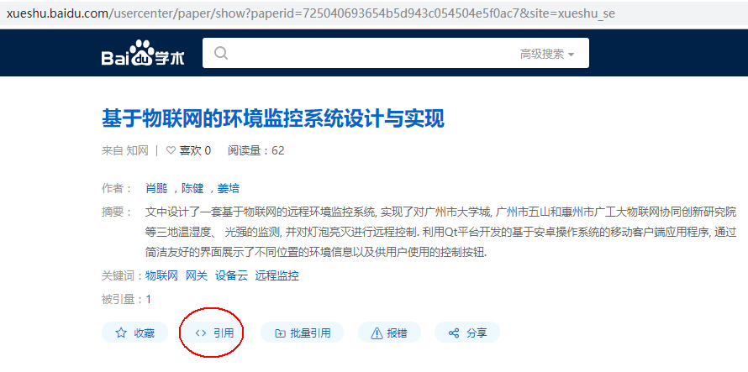
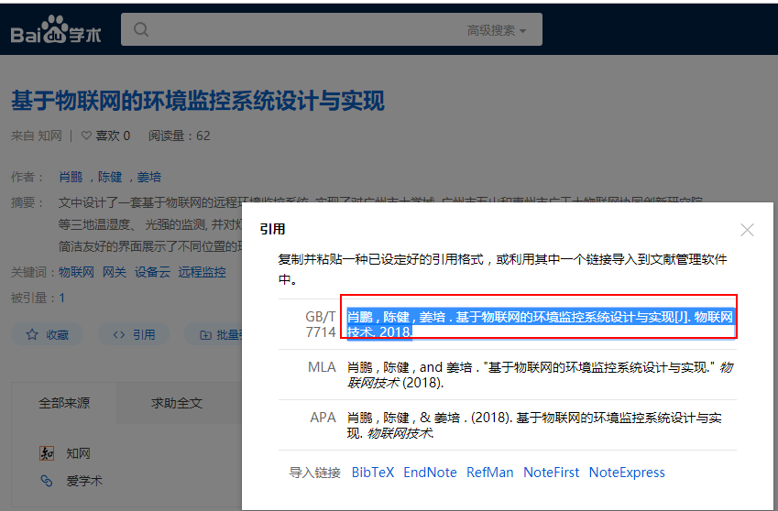
中英参考文献中所有标点均用西文格式, 除了出版年与引文起止页码之间的“.”无须空格外, 其他标点符号后空一格。
参考文献书写格式:
(1) 书或专著
［序号］著者. 书名[M]. 版本(第1版不标注). 出版地: 出版者, 出版年.引文所在的起始或起止页码.
- 翟婉明. 车辆-轨道耦合动力学[M]. 北京: 中国铁道出版社, 1997.74-80.
- 纳霍德金. 牵引电机设计[M]. 李忠武, 樊俊杰, 李铁元译. 北京: 中国铁道出版社, 1983.21-25.
- Eisson H N. Immunology: an introduction to molecular and cellular principles of the immune response[M]. 5th ed. New York: Harper and Row, 1974.3-6.
(2)期刊(连续出版物)
［序号］著者. 题(篇)名[J]. 刊名, 出版年, 卷号(期号): 引文所在的起始或起止页码.
- 张以文, 汪开斌, 严远亭, 陈洁等. 基于覆盖随机游走算法的服务质量预测[J]. 计算机学报, 2018, 41(12): 2756-2768.
- Koh K, Kim K, Jeon S, et al. Disaggregated cloud memory with elastic block management[J], Transactions on Computers, 2019, 68(1): 39-52..
- You C H, Lee K Y, Chey R F, et al. Electrogastrographic study of patients with unexplained nausea, bloating and vomiting[J]. Gastroenterology, 1980, 79:311-314．
(3)会议录、论文集、论文汇编中的析出文献
［序号］析出文献著者.题(篇)名[A]. 见(英文用In): 原文献著者.论文集名[C]. 出版地: 出版者, 出版年.引文所在起始或起止页码.
- 张玉心. 重载货车高摩擦系数合成闸瓦的研制和应用[A]. 见: 中国铁道学会编译.国际重载运输协会制动专题讨论会论文集[C]. 北京: 中国铁道学, 1988.242.
- Hunninghaks G W, Gadek J B, Szapiel S V, et al. The human alveolar macrophage[A]. In: Harris C C ed. Cultured human cells and issues in biomedical research[C]. New York: Academic Press, 1980.54-56．
- Rakovic V, Denkovski D, Hadzi-Velkov Z, et al. Optimal time sharing in underlay cognitive radio systems with RF energy harvesting[A]. In: Proceedings of the IEEE ICC 2017[C]. New York: IEEE, 2015.7689-7694.
(4)学位论文
［序号］著者.题(篇)名[D]. 保存地点: 保存单位, 年份.引文所在起始或起止页码.
- 党建武. 神经网络方法求解组合优化问题的研究[D]. 成都: 西南交通大学, 1996.20-25.
(5)专利文献
［序号］专利所有者.题名[P]. 专利国别: 专利号, 出版日期.
- 曾德超. 常速高速通用优化犁[P]. 中国专利: 85203720.1, 1986-11-13.
(6)技术标准
［序号］标准编号(标准顺序号-发布年), 标准名称[S].
- GBJ111-87, 铁路工程抗震设计规范[S].
(7)报纸
［序号］主要责任者. 文献题名[N]. 报纸名, 年-月-日(版次).
- 李四光. 中国地震的特点[N]. 人民日报, 1988-08-02(4) .
(8)科学技术报告
［序号］著者.报告题名[R]. 出版地: 出版者, 出版年.页码.
- 朱家荷, 韩调. 铁路区间通过能力计算方法的研究[R]. 北京: 铁道部科学研究院运输及经济研究所, 1989.34.
(9)电子文献
［序号］主要责任者.电子文献题名[电子文献及载体类型标识]. 电子文献的出处或可获得地址, 发表或更新日期/引用日期(任选).
- 王明亮. 关于中国学术期刊标准化数据库系统工程的进展[EB/OL]. http://www.cajcd.edu.cn/pub/wml.txt/980810-2.html, 1998-08-16/1998-10-04.

致 谢
另起一页，一级标题 小三号黑体字加粗居中。段前段后均0.5行，1.5倍行距。
“致谢”中间间隔两个空格。
本文是在导师×××的悉心指导下完成的……

正文为宋体小四字，英文为小四号Times New Roman，1.5倍行距，首行缩进2字符

指标点12.2：能针对个人和职业的发展，采用合适的方法，不断学习和适应发展。
指标点10.1：就物联网领域复杂工程问题与业界同行及社会公众进行有效沟通和交流，清晰表达或回应指令。

以下示例仅供参考，不可照抄。
- 示例1：
本文是在xx老师精心指导和大力支持下完成的。xx老师以其严谨求实的治学态度、高度的敬业精神、兢兢业业、孜孜以求的工作作风和大胆创新的进取精神对我产生重要影响。他渊博的知识、开阔的视野和敏锐的思维给了我深深的启迪。同时，在此次毕业设计过程中我也学到了许多了关于xxx方面的知识，实验技能有了很大的提高，进而对IT技术的发展趋势、学习方法有了直观的认识。
另外，我还要特别感谢师姐对我实验以及论文写作的指导，她为我完成这篇论文提供了巨大的帮助。还要感谢，xx和xx同学对我的无私帮助，我们经常在一起，就如何实现（****技术、框架） 展开激烈的讨论，正是这一次次反复的辩论，使我得以清晰的认识到（***方法）的本质，从而顺利完成论文。同时实验室的xx老师也时常帮助我，在此我也衷心的感谢他。
几个月的毕业设计经历，我逐步明白了认真做人做事、坚持不懈的道理。考虑到将来的工作性质，下一步准备（``做一些有意义的工作）``，比如进一步研究 ``*****（技术） ``或者持续去改进``****(已有的方法)``，以提高学习和工作效率。系统如人，同样是一个不断迭代完善的生长过程。我下一步准备``首先，学习****技术，其次，琢磨改进*****技术（方法）`` 并探索与 ``另一类*****技术（方法）``融合的方法，以提高``**** 技术（方法）``的实践能力。
最后，再次对关心、帮助我的老师和同学表示衷心地感谢!

- 示例2：
通过这三个月来的忙碌和学习，本次毕业论文设计已接近尾声，作为一个本科生的毕业设计，由于经验的匮乏，难免有许多考虑不周全的地方，在这里衷心感谢指导老师的督促指导，以及一起学习的同学们的支持，让我按时完成了这次毕业设计。
在毕业论文设计过程中，我遇到了许许多多的困难。在此我要感谢我的指导老师xxx老师给我悉心的帮助和对我耐心而细致的指导，我的毕业论文较为复杂烦琐，但是xxx老师仍然细心地纠正图中的错误。除了敬佩xxx老师的专业水平以外，他的治学严谨和科学研究的精神也是我永远学习的榜样，并将积极影响我今后的学习和工作，我才得以解决毕业设计中遇到的种种问题。同时感谢我院、系领导对我们的教导和关注;感谢大学四年传授我们专业知识的所有老师。他们是xxx、xxx、xxx、xxx、xxx……谢谢你们呕心沥血的教导。还有谢谢我周围的同窗朋友，他们给了我无数的关心和鼓励，也让我的大学生活充满了温暖和欢乐。如果没有他们的帮助，此次毕业论文的完成将变得困难。他们在我设计中给了我许多宝贵的意见和建议。同时也要感谢自己遇到困难的时候没有一蹶不振，取而代之的是找到了最好的方法来解决问题。
最后，感谢生我养我的父母。谢谢他们给了我无私的爱，为我求学所付出的巨大牺牲和努力。

附 录
另起一页，一级标题 小三号黑体字加粗居中。段前段后均0.5行，1.5倍行距。
“附录”中间间隔两个空格。

（设计验证用的电路图、源程序、定理/律的证明等作为附录形式置于整个论文最后。）

正文为宋体小四字，英文为小四号Times New Roman，1.5倍行距，首行缩进2字符

